探索我們的森林 學習活動單一
國小低、中年級適用
- 森林裡有許多動物，哪些動物是昆蟲？請勾選出來。
□ | 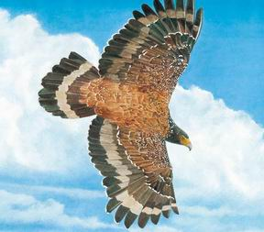 | □ | 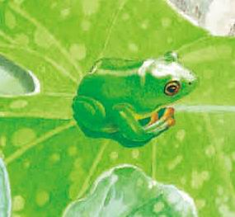
□ | 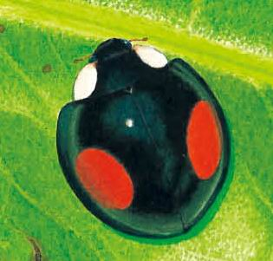 | □ | 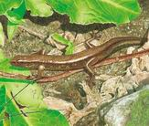
□ | 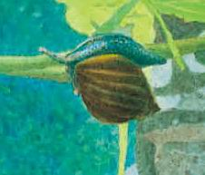 | □ | 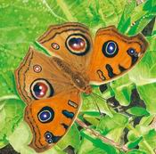
- 請從下列各項敘述中，選出昆蟲的特徵。
- 身體分為頭、胸和腹三部份
- 有八隻腳 □有六隻腳
- 身體有一節一節的構造
- 腳都從胸部長出來 □腳分別從胸部和腹部長出來
- 利用卵生進行繁殖 □利用胎生進行繁殖
- 昆蟲在成長過程中，從幼蟲到成蟲，吃的食物可能不一樣
探索我們的森林 學習活動單二
國小低、中年級適用
森林裡有許多可愛的小動物，每一種動物的運動方式都不相同，請先找出圖中的五色鳥、非洲大蝸牛與扁鍬形蟲，圈出來之後，在下列空白處說說看，這些動物主要用什麼方式運動。

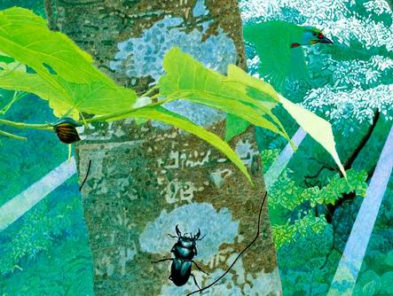

五色鳥：

非洲大蝸牛：

扁鍬形蟲：

探索我們的森林 學習活動單三
國小中年級適用
在森林中發現了下列兩種昆蟲，左邊是臺灣大蝗，右邊是草蟬，請你仔細觀察之後回答下列問題，把正確答案勾選出來。
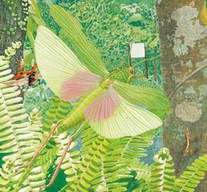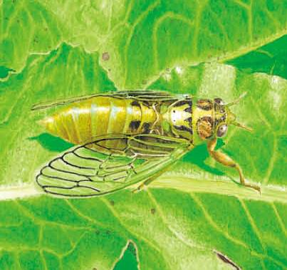

- 這兩種昆蟲的一生都歷經卵→幼蟲→蛹→成蟲，都是屬於完全變態的昆蟲
- 臺灣大蝗的後腳強而有力，所以這種昆蟲會靠彈跳方式來運動
- 只有雄性的草蟬才會鳴叫，雌性的草蟬不會
- 雄蟬的鳴叫聲能吸引雌蟬，具有求偶的功用
- 蝗蟲又稱螳螂，主要以比牠幼小的昆蟲為食物

探索我們的森林 學習活動單四
國小中年級適用
各種昆蟲的幼蟲（若蟲）的成長過程不一樣，有些生活在水中或水邊的潮濕環境，有些隱藏在土裡或枯木裡，有些則在植物的枝葉上生活，請將下列圖中昆蟲的幼蟲（若蟲）與生活環境正確相連。

探索我們的森林 學習活動單五
國小中、高年級適用
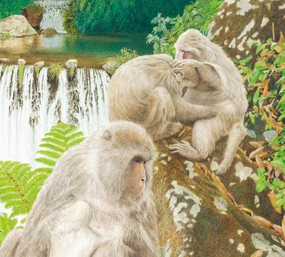
陽明山國家公園自然生態豐富，園區內經常可以見到臺灣獼猴出沒。臺灣獼猴為臺灣特有且唯一的靈長類野生動物，圖中的臺灣獼猴正在互相理毛，猴群常用理毛行為來表達彼此的友善。國家公園內猴群數量穩定成長，也顯示動物保育工作成效良好。
國家公園內猴群出沒頻率較高的地區，往往都有著以下的告示，請問，為什麼不可以餵食猴群呢？請說說看你的理由。
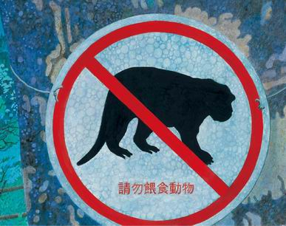

探索我們的森林 學習活動單六
國小中、高年級適用
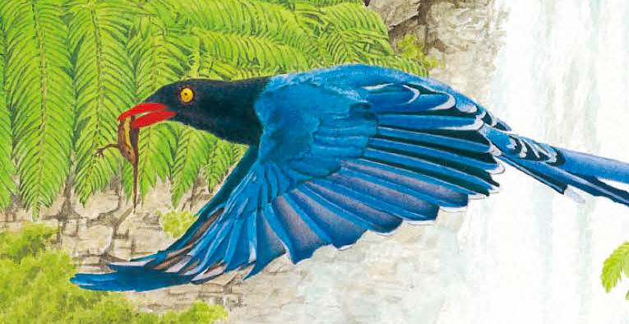
生活在同一環境中的生物，彼此間不是以其他生物為食物，就是被其他生物吃掉，生物彼此之間藉由食性串聯在一起的關係，稱為食物鏈。森林裡住著許多動物，有些動物吃的是植物，有些動物以其他動物為主食，有些動物則是雜食性的。圖中的臺灣藍鵲正叼著一隻蜥蜴，想想看，這隻蜥蜴的食物可能是什麼呢？請試著畫出與臺灣藍鵲、蜥蜴有關的食物鏈。

蜥蜴
臺灣藍鵲

如果人類捕捉臺灣藍鵲，導致這種動物數量變少，對於這個地區的生態可能造成什麼影響呢？

探索我們的森林 學習活動單七
國小中、高年級適用
小動物為了躲避天敵捕食，會模擬其它生物或非生物，讓自身顯眼、易見，突顯自己的存在，藉此迴避天敵的攻擊。或讓自身的顏色與斑紋和週遭環境十分相似，使敵人無法發現。根據上述的說法，請在下圖中圈畫出兩種與環境顏色相近，不易被發現的動物。

此外，圖中這隻用紅色框框圈起來的孔雀蛺蝶，前、後翅的表面都具有鮮豔的眼紋，看起來就像是凶猛動物炯炯有神的眼睛。孔雀蛺蝶翅膀的紋路和顏色，可以怎麼幫助牠迴避天敵呢？

探索我們的森林 學習活動單八
國小高年級適用
森林中有許多動物，我們可以依照動物的不同特徵將牠們分類，最簡單的分類方法，就是自己訂定一個分類標準，依據這個分類標準，將一群動物堆分成兩類，仔細觀察下圖森林中的動物之後，自己訂定分類標準，將圖中的動物簡單分類。
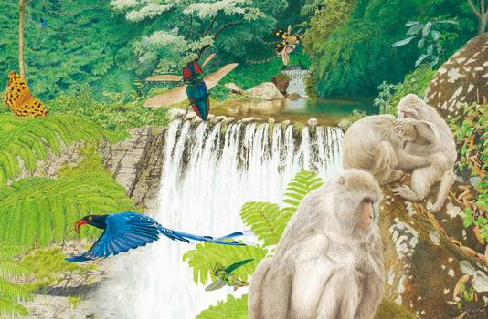
臺灣藍鵲
臺灣獼猴

彩虹叩頭蟲

豹斑蝶

臺灣獼猴

臺灣藍鵲

【豹斑蝶、臺灣藍鵲、臺灣獼猴、彩虹叩頭蟲】

是昆蟲 不是昆蟲

【 】 【 】

【 】 【 】 【 】 【 】
備註
《我們的森林》將陽明山國家公園豐富精采的自然生態描繪得生氣活現。透過一頁頁的精采圖片，孩子們由近至遠、由微觀到巨觀，用不同的角度不同的視野看整個森林生態。本書可以做為搭配自然與生活科技領域教科書學習使用。一系列學習活動單係參考教育部頒國民中小學九年一貫課程綱要與《我們的森林》內容編寫。相關能力指標與適用的科學概念如下：

第一階段（國小一至二年級）
認知層次
2-1-1-1運用五官觀察自然現象，察覺各種自然現象的狀態與狀態變化。
認識常見的動物、植物
2-1-2-1選定某一（或某一類）植物和動物，做持續性的觀察，並學習登錄其間發生的大事件。察覺植物會成長，察覺不同植物各具特徵，可資辨認。注意到植物生長需要土地、陽光及水分等良好的環境。察覺動物如何覓食、吃什麼、做什麼活動，成長時身體形態的改變等。

第二階段（國小三至四年級）
認識動物、植物生長
2-2-2-2知道陸生（或水生）動物外型特徵、運動方式，注意到如何去改善生活環境、調節飲食，來維護牠的健康。

第三階段（國小五至六年級）
認識植物、動物的生態
2-3-2-1察覺植物根、莖、葉、花、果、種子各具功能。照光、溫度、溼度、土壤影響植物的生活，不同棲息地適應下來的植物也各不相同。發現植物繁殖的方法有許多種。
2-3-2-2觀察動物形態及運動方式之特殊性及共通性。觀察動物如何保持體溫、覓食、生殖、傳遞訊息、從事社會性的行為及在棲息地調適生活等動物生態。
2-3-2-3知道動物卵生、胎生、育幼等繁殖行為，發現動物、植物它們的子代與親代之間有相似性，但也有不同。
2-3-2-4藉著對動物及植物的認識，自訂一些標準將動物、植物分類。

